ΔΡΑΣΤΗΡΙΟΤΗΤΑ E2
Τίτλος
SANTA’S WORKSHOP AND THE CHRISTMAS TREE
Εξερευνούμε το εργαστήρι του Αϊ-Βασίλη και στολίζουμε ένα χριστουγεννιάτικο δέντρο
Περιγραφή
Εξερευνούμε το εργαστήρι του Αϊ-Βασίλη και μιλάμε για τα αγαπημένα μας δώρα και παιχνίδια. Βλέπουμε ένα χριστουγεννιάτικο επεισόδιο της παιδικής σειράς Little Einsteins και ζητάμε από τον Αϊ-Βασίλη να φέρει δώρα σε μας και την οικογένειά μας. Στολίζουμε ένα χριστουγεννιάτικο δέντρο.
Γλωσσικοί στόχοι
- Να μιλήσουν τα παιδιά για χριστουγεννιάτικα δώρα επαναλαμβάνοντας γνωστές δομές και λεξιλόγιο σχετικό με τα παιγνίδια (π.χ. My favourite toy is a ball, doll, train, plane, car, truck, robot, teddy bear, skateboard κ.λπ.)
- Να μάθουν πώς να ζητάνε κάτι (π.χ. I want a mobile phone for my sister/ I want a toy car for Christmas)
- Να επαναλάβουν αριθμούς, χρώματα και γνωστές δομές (π.χ. ‘Is there a star in...?’, ‘Yes, there is / No, there isn’t’)
- Να ακούσουν οδηγίες στα αγγλικά & να τις ακολουθήσουν
- Να δώσουν οδηγίες στα αγγλικά
- Να μάθουν ένα χριστουγεννιάτικο τραγούδι
- Να κατανοήσουν μια απλή ιστορία στα αγγλικά
Παιδαγωγικοί στόχοι
- Να εκφράσουν τις επιθυμίες τους
- Να κατανοήσουν τη σημασία των δώρων
- Να αντιληφθούν την έννοια του χώρου και να προσανατολίζονται βάσει οδηγιών
- Να εξοικειωθούν με τις έννοιες της ομοιότητας & της διαφοράς
- Να χαρούν με τη γιορτή των Χριστουγέννων
Υλικά & Μέσα
Υλικά:
- Παιχνίδια
- μακριά κάλτσα ή κουτί τυλιγμένο με χριστουγεννιάτικο χαρτί περιτυλίγματος
- μπογιές, κόλλες Α4
- στολίδια χριστουγεννιάτικα ή flash cards με στολίδια
- εικόνα με το εργαστήρι του Αϊ-Βασίλη
- CD, CD player, υπολογιστή
Φύλλα εργασίας για το μαθητή: φωτοτυπία του εργαστηρίου του Αϊ-Βασίλη, φωτοτυπία του Χριστουγεννιάτικου δέντρου (βλ. Εκπαιδευτικό υλικό Β & Γ)

Προτεινόμενο υλικό από το Διαδίκτυο:
- βίντεο για τα δώρα του Αϊ-Βασίλη.
http://www.youtube.com/watch?v=jcK3zi54mFA&feature=related
- επεισόδιο της παιδικής σειράς Little Einsteins A Christmas wish, http://disney.go.com/littleeinsteins/swf/main.html και κάνουμε κλικ στο Watch a sneak peek of “the Christmas wish”.
- τραγούδι The lights on the tree και οι κινήσεις
http://www.youtube.com/watch?v=vBW1FkM3AQQ&feature=related
Οργάνωση τάξης
- Ατομική
- Σε ομάδες
- Σε ζευγάρια
- Εκπαιδευτικός με μαθητή
- Όλη η τάξη
Χρόνος
3 διδακτικές ώρες
Προτεινόμενη εκπαιδευτική διαδικασία
Βήμα 1 | Μπαίνουμε στην τάξη φορώντας τη στολή του Αϊ-Βασίλη ή μόνο έναν κόκκινο σκούφο και κρατώντας έναν μεγάλο σάκο γεμάτο παιχνίδια. Λέμε στα παιδιά ότι ερχόμαστε από ένα μακρινό εργαστήριο όπου με τους μικρούς μας βοηθούς (δείχνουμε ένα puppet elf) έχουμε έρθει για να μοιράσουμε δώρα στα παιδιά (βγάζουμε ένα-ένα τα δώρα από τον σάκο. Τα παιδιά επαναλαμβάνουν τις λέξεις και περιγράφουν τα δώρα μιλώντας για το χρώμα τους).  Αν δεν έχουμε τη δυνατότητα να υποδυθούμε τον Αϊ-Βασίλη, λέμε στα παιδιά ότι ο Άγιος Βασίλης μας έστειλε μία κάρτα που δείχνει το εργαστήριό του (βλ. Εκπαιδευτικό υλικό Α), όπου τα ξωτικά ετοιμάζουν τα δώρα για όλα τα παιδιά της γης. Δείχνουμε στα παιδιά την κάρτα και συζητάμε για το εργαστήρι, χρησιμοποιώντας γνωστές δομές μαζί με το νέο λεξιλόγιο (π.χ. ‘Look! Santa and the elves!’, ‘Can you see any toys?’, ‘What’s this? It’s a doll.’, ‘Show me the ball/ car/ ice skates/ skateboard κ.λπ.). Ζητάμε από τα παιδιά να επαναλάβουν τις καινούριες δομές όσες φορές κρίνουμε ότι χρειάζεται για να εξοικειωθούν.  Δίνουμε στα παιδιά μία εικόνα από το εργαστήρι του Αϊ-Βασίλη (βλ. Εκπαιδευτικό υλικό Β) για να τη χρωματίσουν και μετά τους ζητάμε να μας παρουσιάσουν το εργαστήριο που χρωμάτισαν, λέγοντας ‘In my picture there is a red car, a blue train, a red doll κλπ’ ή ‘There are two elves. They have got red hats/ green jackets κλπ’ ή ‘Santa has got black boots. He is fat and old κλπ’. Διευκολύνουμε τα παιδιά καθώς περιγράφουν την εικόνα τους με ερωτήσεις, όπως ‘What is there in your picture?’, ‘Are there toys?’, What toys?’, ‘How many cars are there?’, ‘What colour is your train? κ.λπ.
Βήμα 2 | Βλέπουμε ένα βίντεο για το εργαστήρι του Αϊ-Βασίλη (βλ. Προτεινόμενο υλικό από το Διαδίκτυο).  Κατόπιν, ρωτάμε τα παιδιά να μας πουν τι συμβαίνει στην ιστορία, στην οποία τα ξωτικά είναι άρρωστα με γρίπη και φτερνίζονται συνέχεια και ο Αϊ-Βασίλης δεν ξέρει πώς θα φορτώσει τα δώρα μόνος. Τότε εμφανίζεται ο Wubbzy και τον βοηθάει να γεμίσει το σάκο του με τα δώρα και να φύγει για να τα μοιράσει σε όλα τα παιδιά.  Επαναλαμβάνουμε βασικά σημεία της ιστορίας στα αγγλικά, χρησιμοποιώντας τις κατάλληλες κινήσεις και χειρονομίες για να βοηθήσουμε τα παιδιά να καταλάβουν καλύτερα. Παράλληλα προκαλούμε και τη δική τους συμμετοχή κάνοντας εύκολες ερωτήσεις για να τις απαντήσουν (π.χ. ‘The elves are sick’, ‘What are the elves saying? Achoo!’, ‘What are Santa and Wubbzy putting into the sleigh? The presents.’, ‘Are all the presents on the sleigh now? Yes.’).
Βήμα 3 | Ρωτάμε τα παιδιά τι δώρο θα ήθελαν να τους φέρει ο Αϊ-Βασίλης. Τους εξηγούμε ότι ο Αϊ-Βασίλης τους ακούει και μπορεί να ζητήσουν ό,τι θέλουν. Ξεκινάμε εμείς λέγοντας, για παράδειγμα, ‘Please, Santa bring me a book’ ή ‘Ι want a dog’. Μετά βοηθάμε κάθε παιδί να συνεχίσει αλυσιδωτά. Όταν όλα τα παιδιά θα έχουν παρακαλέσει για το δώρο τους τον Αϊ-Βασίλη, τους ζητάμε να σκεφτούν δώρα για όλη την οικογένεια και να παρακαλέσουν τον Αϊ-Βασίλη και για τα δώρα των υπολοίπων μελών της οικογένειάς τους. Ξεκινάμε εμείς δίνοντας παραδείγματα λόγου για τη δική μας οικογένεια και βοηθάμε τα παιδιά να παρακαλέσουν για τη δική τους. Πιθανός λόγος: ‘Please, Santa, I want an Xbox for my brother / I want a new mobile phone for my sister, κ.λπ.’
Βήμα 4 | Δείχνουμε στα παιδιά ένα επεισόδιο της παιδικής σειράς Little Einsteins A Christmas wish, (βλ. Προτεινόμενο υλικό από το Διαδίκτυο) στο οποίο ένα μικρό παιδί θέλει για δώρο μια χελώνα. Όταν ο Άγιος Βασίλης του φέρνει για δώρο ένα wish box, το παιδί ανακαλύπτει ότι αυτό είναι άδειο. Τελικά ανακαλύπτει ότι όταν κάνει μια ευχή αυτή πραγματοποιείται και καταλαβαίνει ότι το κουτί δεν είναι άδειο αλλά είναι ένα κουτί ευχών. Αφού παρακολουθήσουμε το επεισόδιο (τουλάχιστον δύο φορές), κάνουμε μερικές ερωτήσεις κατανόησης και περιμένουμε οι μαθητές και οι μαθήτριες να μας απαντήσουν. Ο διάλογος μπορεί να έχει την εξής μορφή:  Συζητάμε με τα παιδιά για τη σημασία των δώρων, για παιδιά από άλλα μέρη του κόσμου που τους λείπουν τα απαραίτητα, για τη Unicef που προσπαθεί να τα βοηθήσει και για το τι μπορούμε εμείς να κάνουμε για να βοηθήσουμε. Μπορούμε να τονίσουμε ότι τα Χριστούγεννα μπορούμε να ευχηθούμε να μην υπάρχει κανένα παιδί στη γη χωρίς φαγητό, σχολείο και οικογένεια.
  -What does the boy want for Christmas? | -A turtle.
  -What does Santa bring him? | -A wish box.
  -Is there a present in the box? | -No.
  -What does the boy say? | -I wish, I wish, I wish a Christmas wish (τραγουδιστά).
  -What is in the box now? | -A turtle.
Βήμα 5 | Ρωτάμε τα παιδιά τί στολίζουν στο σπίτι τους τα Χριστούγεννα και τί στολίδια βάζουν στο δένδρο τους ή στο καραβάκι τους. Την ώρα που μας λένε τα στολίδια, εμείς παρουσιάζουμε τα αληθινά στολίδια και ζητάμε από τα παιδιά να επαναλάβουν την κάθε λέξη (π.χ. star, present, stocking, angel, bell, bird, squirrel κ.λπ.). Στη συνέχεια, για να εξοικειωθούν περισσότερο με τις καινούργιες λέξεις μπορούμε να δείχνουμε ένα αντικείμενο ή μια κάρτα, να ρωτάμε ‘Is it a stocking κ.λπ.?’ και τα παιδιά να δίνουν την ανάλογη απάντηση (π.χ. ‘Yes, it is’/ ‘Nο, it isn’t’).
Βήμα 6 | Παίζουμε ένα guessing game. Φέρνουμε στην τάξη μια μακριά κάλτσα ή ένα κουτί ντυμένο με χριστουγεννιάτικο χαρτί περιτυλίγματος και διάφορα παιχνίδια και στολίδια. Χωρίζουμε τα παιδιά σε ομάδες. Η πρώτη ομάδα διαλέγει χωρίς να τους δουν τα υπόλοιπα παιδιά ένα από τα παιχνίδια ή τα στολίδια και το βάζει μέσα στο κουτί ή την κάλτσα. Οι υπόλοιπες ομάδες προσπαθούν να μαντέψουν ποιο παιχνίδι είναι κρυμμένο μέσα στο κουτί, ρωτώντας ‘Is it a ball / a star/ a bell/ squirrel/ a doll κ.λπ.?’ ενώ τα παιδιά της ομάδας που έκρυψε το παιχνίδι θα δίνουν την ανάλογη απάντηση (π.χ. ‘Yes, it is’ / ‘No, it isn’t’).
Βήμα 7 | Μοιράζουμε στην τάξη τις φωτοτυπίες με το Χριστουγεννιάτικο δέντρο (βλ. Εκπαιδευτικό υλικό Γ). Επειδή τα χρώματα που είναι απαραίτητα για τις οδηγίες δεν θα φαίνονται θα πρέπει να τους υποδείξουμε εμείς να βάλουν ένα σημάδι με το σωστό χρώμα της κάθε στήλης, στο τετραγωνισμένο χαρτί, πριν αρχίσουμε τη δραστηριότητα. Τους εξηγούμε ότι θα πρέπει να ζωγραφίσουν αυτό που θα τους ζητάμε στο αντίστοιχο τετραγωνάκι & χρησιμοποιούμε αρκετά παραδείγματα για να το καταλάβουν, (π.χ. Find 9 red, 6 pink, 3 yellow κ.λπ.). Στη συνέχεια δίνουμε τις οδηγίες για το στολισμό του δέντρου, ως εξής: ‘Draw a stocking in 7 red, a bell in 3 grey, a doll in 6 pink, an angel in 3 yellow, a bird in 4 blue, a squirrel in 5 brown, a Father Christmas in 9 brown, a star in 1 green, a sleigh in 6 green’. Στο τέλος, τους ζητάμε να συγκρίνουν τα δέντρα τους για να δουν αν έχουν κάνει το ίδιο.  Ζητάμε από τα παιδιά να συγκρίνουν τη φωτοτυπία τους με του διπλανού τους και να μας πουν αν υπάρχουν διαφορές, π.χ. I’ve got a bell in 3 grey but Nikos has got a bell in 4 grey. Ζητάμε τη βοήθεια των υπόλοιπων παιδιών για το ποιο είναι σωστό ανάλογα με τις οδηγίες που δώσαμε.
Βήμα 8 | Ακούμε το τραγούδι The lights on the tree (βλ. Προτεινόμενο υλικό από το Διαδίκτυο και Εκπαιδευτικό υλικό Δ) και τραγουδώντας και εμείς προσπαθούμε με κινήσεις να καταλάβουν τα παιδιά τα λόγια. Επαναλαμβάνουμε όσες φορές χρειαστεί για να θυμούνται τα παιδιά όσα περισσότερα, χωρίς όμως να χάσουν το ενδιαφέρον τους. Θα μπορούσαμε επίσης να δείξουμε το τραγούδι με εικόνες στο διαδραστικό πίνακα ή στον υπολογιστή.

Εκπαιδευτικό Υλικό
Α. Εργαστήρι Αϊ-Βασίλη (για τον Εκπαιδευτικό)

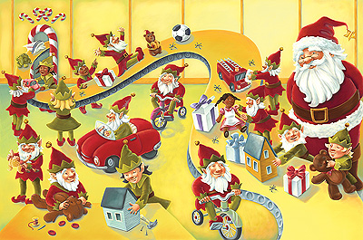
Β. Εκπαιδευτικό Υλικό για το Μαθητή
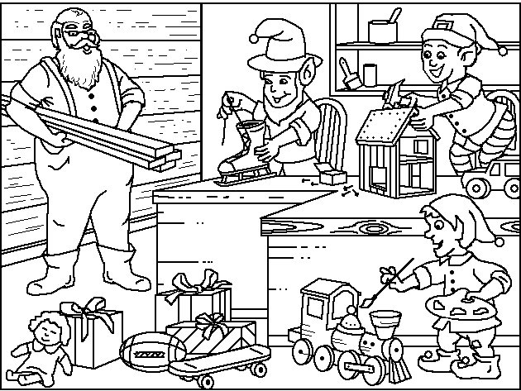

Γ. Εκπαιδευτικό Υλικό για το Μαθητή
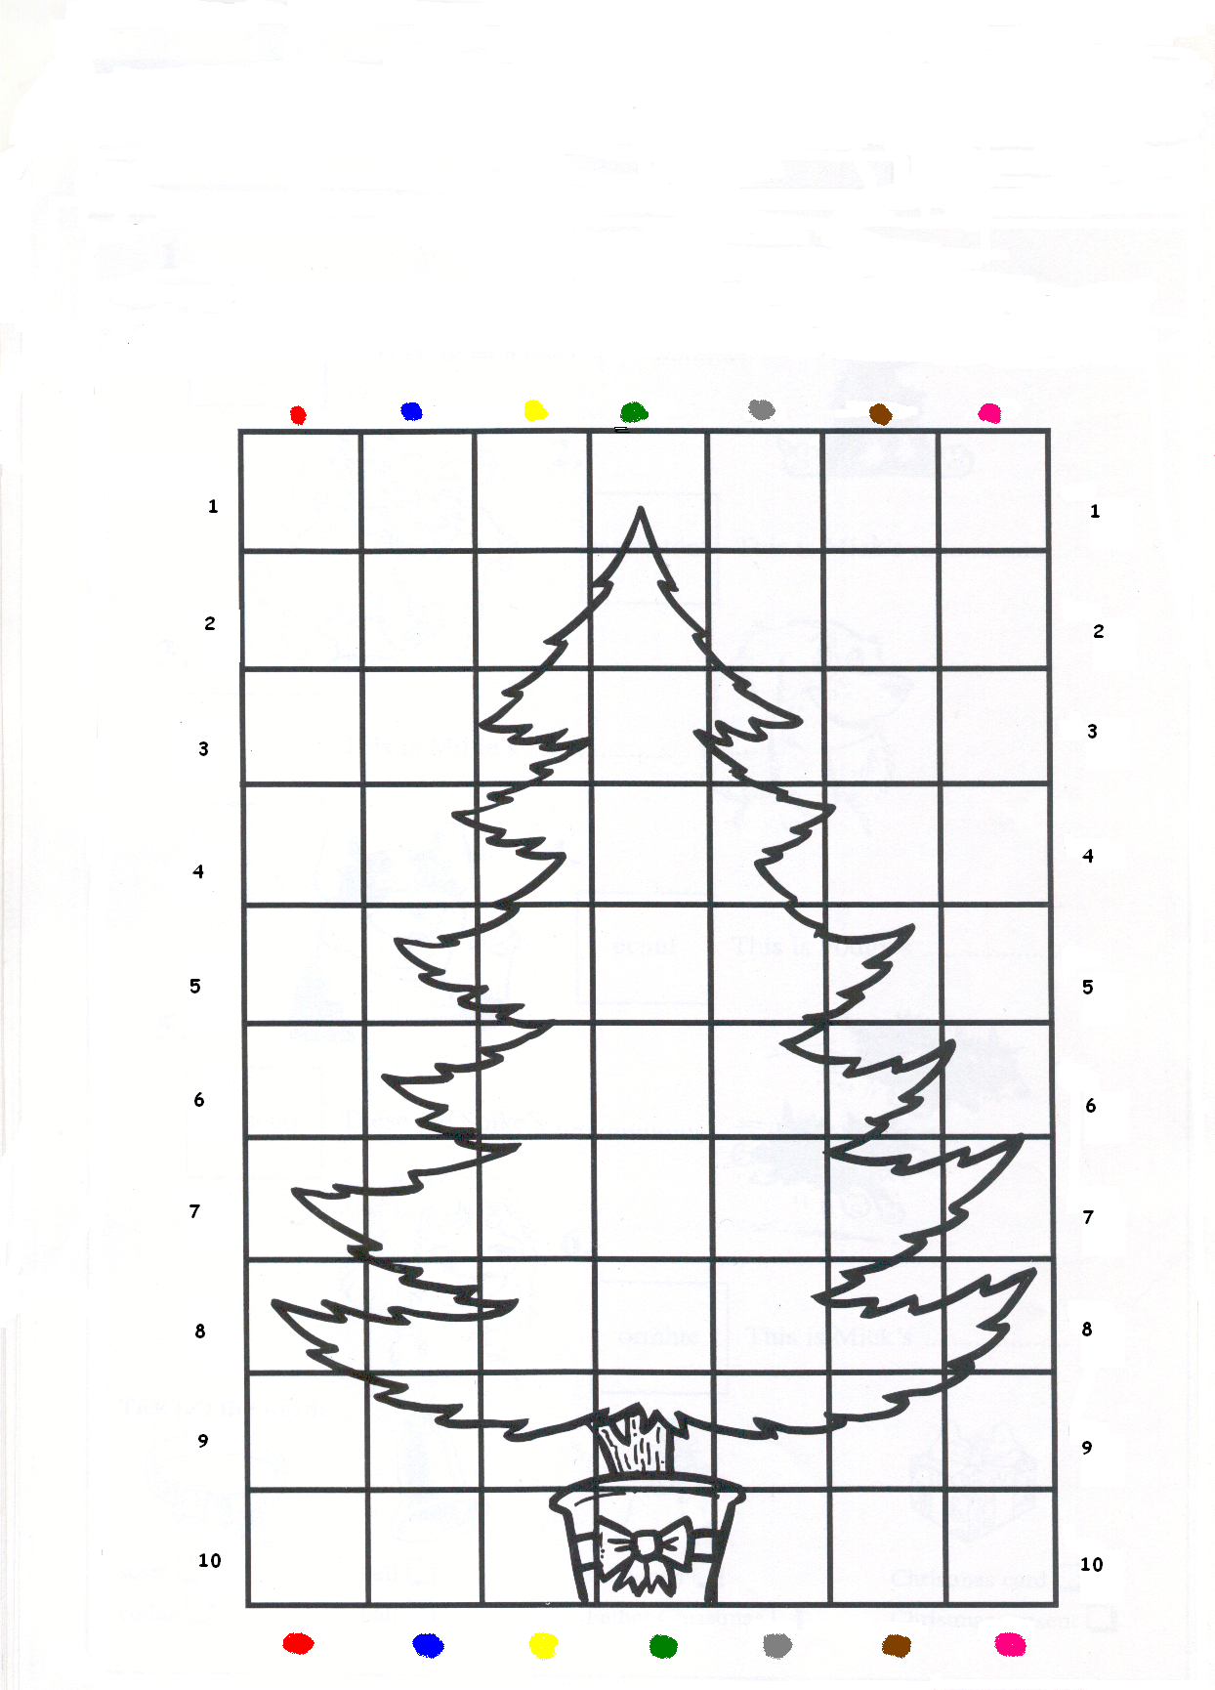

Δ. Τραγούδι (Για Τον Εκπαιδευτικό)
The lights of the tree
The lights on the tree go blink, blink, blink,
Blink, blink, blink, blink, blink, blink.
The lights on the tree go blink, blink, blink
All Christmas Day.
Other Verses:
The presents at the house go rattle, rattle, rattle, etc.
The mom at the house goes bake, bake, bake, etc.
The dad at the house goes snore, snore, snore, etc.
The grandma at the house goes hug, hug, hug, etc.
The grandpa at the house goes kiss, kiss, kiss, etc.

